Schweres Heimspiel gegen die E2 des FC Hansa Rostock
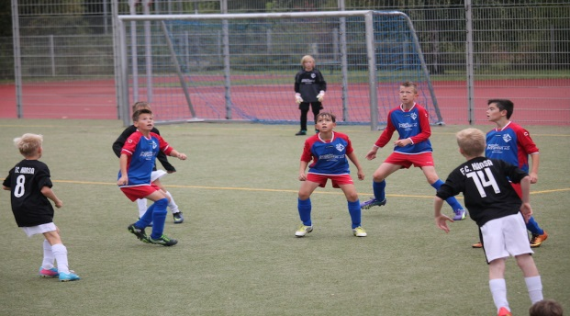
Nach 2 Saisonniederlagen empfingen wir die 2005er des FC Hansa. Das die Aufgabe nicht einfach war, war jedem Spieler klar. Wir wollten uns aber so teuer wie möglich verkaufen und unsere Chancen nutzen.
Von Beginn an waren die Gäste auf dem Platz präsent und setzten uns sofort unter Druck. Bereits in der 1. Minute fiel das 1:0. Nach einem Ballverlust im Angriff schalteten die Gäste sofort um und erreichten eine Überzahlsituation, die sie erfolgreich nutzten. Das gleiche Spiel wiederholte sin in der 4. und 7. Minute. Somit stand es bereit nach 7 Minuten 3:0. In der 10. Minute wurde ein Stürmer der Gäste im Strafraum zu Fall gebracht, so dass der Schiedsrichter nur auf den Punkt zeigen konnte. Den 9-Meter verwandelte der Schütze souverän. Somit stand es bereits nach 10 Minuten 0:4. Nach den frühen Toren kamen wir endlich besser ins Spiel. Wir gingen in die Zweikämpfe und störten die Gäste früher. Wir konnten uns hinten befreien und erste Angriffe starten. In der 12. Minute waren wir endlich erfolgreich. Timo spielte Alexander in der Tiefe an, der frei aufs Tor zu lief und den Ball im Kasten versenkte. Nach dem Anschlusstreffer agierten wir weiter energisch, konnten uns aber keine größeren Torchancen erarbeiten. Stattdessen erhöhten die Gäste in der 19. Minute den Spielstand auf 1:5. Eine Minute später sorgte ein schneller Angriff für den erneuten Anschlusstreffer. Timo spielte Ole auf der rechten Seite an, der alleine aufs Tor zu lief. Sein Schuß prallte vom langen linken Innenpfosten ab und überquerte die Torlinie. In der 22. Minute sorgte wieder ein schneller Angriff für Gefahr vor dem gegnerischem Tor. Justin lief frei aufs Tor und schoß aber knapp am Tor vorbei. Bei dem darauf folgendem Abschlag standen wir völlig unsortiert und konnten somit den schnellen Angriff der Gäste nicht aufhalten, den die Hanseaten erfolgreich zum 6:2 zu Ende brachten. Nach einer Ecke in der 24. Minute durch Justin konnte unsere Mannschaft erneut jubeln. Domenik nahm die Ecke direkt ab und zimmerte den Ball aus kurzer Distanz in die Maschen. Mit dem 3:7 ging es dann in die Halbzeit.
Die zweite Halbzeit begann etwas unglücklich für uns. Timo erzielte in der 26. Minute ein Eigentor, nach dem er versucht hatte, den Angreifer zu stören und den Ball dabei ins eigene Tor spitzelte. Nur eine Minute später bauten die Gäste die Führung weiter aus, so dass es nach dem Torerfolg 3:9 stand. Nach dem Tor folgte wieder eine starke Phase unserer Mannschaft. Wir agierten energisch und störten die Gäste früh, so dass wir das schnelle und direkte Passspiel eindämmen konnten. Dazu sorgten wir immer wieder mit eigenen Angriffen für etwas Verschnaufung unserer Abwehr. In der 20. Minute setzte sich Domenik auf der rechten Seite durch und schoss aufs Tor. Der abgewehrte Ball sprang Justin vor die Füsse, der mit dem Nachschuß das 4:9 erzielte. Nach dem Torerfolg agierten wir weiterhin energisch und liessen keine weiteren Tormöglichkeiten mehr zu.
Von der 40. bis zur 43. Minute konnten die Gäste 4 Tore schiessen und erhöhten somit den Spielstand auf 4:13. Domenik konnte in der 45. Minute mit einer gelungenen Einzelaktion noch das 5:13 erzielen, bevor die letzten beiden Tore in der 46. und 49. Minute den 5:15 Endstand einbrachten.
Wir haben es heute phasenweise nicht geschafft die schnellen Angriffe der Gäste zu stoppen. Dadurch erreichten sie immer wieder Überzahlsituationen, die sie erfolgreich nutzten. Dann hatten wir Phasen im Spiel, bei denen wir aktiv am Spiel teilnahmen und die Gäste energisch störten. Unsere Tore wurden gut heraus gespielt und durch schnelles Passspiel eingeleitet.
Trotz der hohen Niederlage können wir Positives mit aus dem Spiel nehmen: Wenn wir aktiv und aggressiv stören und unsere Pässe sauber und präzise ausführen, brauchen wir uns auch nicht vor den Topteams verstecken.
Es spielten: Alex, Alexander, Domenik, Fabian, Justin, Lennard, Niklas, Ole, Pascal, Timo

